汉威云平台
数据存储与应用部署方案

项目类型:

编 制 | 史秦格、曾凡 | 编制日期 | 2014-07-31
审 核 |  | 审核日期
批 准 |  | 批准日期

修改控制
序号 | 版本 | 修改内容、页码及条款 | 修改人 | 批准人 | 修改日期
1 | V0.1 | 创建 |  |  | 2014年7月29日
2 | V0.2 | 增加选型 |  |  | 2014年7月30日
3 | V0.3 | 增加方案 |  |  | 2014年7月30日
4 | V0.4 | 增加超链接 |  |  | 2014年7月31日
5 | V0.5 | 按时间增加链路带宽评估 |  |  | 2014年7月31日

目 录
1 目标 1
2 存储方案 1
2.1 方案一 1
2.2 方案二 1
2.3 云平台一期存储方案 1
3 应用部署选型 2
3.1 选型对比 2
3.2 使用阿里云ECS方案 3
3.3 分阶段存储方案 5
3.4 服务器托管方案 6
3.5 自建机房 6
4 汉威云之智能家居部署方案 7
4.1 附录 7
4.1.1 一阶段单机成本图 8
4.1.2 二阶段单机成本 9
4.1.3 三阶段单机成本图 10

目标
传感器每隔段时间上传一次数据，为了后期的数据分析，服务端需将上传的数据进行持久化存储。

存储方案

方案一
时间段存储（即传感器检测值不变仅更改时间，不生成新数据）
优点：节省存储空间

方案二
存储所有采集的数据，即每上传一条数据即进行存储，存储空间要求较高，按照解析后每条数据1024字节，上传频率是30S进行了初步估算，如下表所示：
设备数 | 采集频率(s) | 一天（G） | 一个月(G) | 一年（T） | 两年(T) | 两年冗余方案(T)
1000 | 30 | 2.746582 | 82.39746 | 0.979006 | 1.958013 | 5.874037743
10000 | 30 | 27.46582 | 823.9746 | 9.790063 | 19.58013 | 58.74037743
30000 | 30 | 82.39746 | 2471.924 | 29.37019 | 58.74038 | 176.2211323
由于现今硬盘价格较便宜，对于存储空间不够时，可以采取以下解方案：
1、在原有服务器上挂硬盘
2、通过在原有集群中增加节点数量
3、删除历史数据（前期不建议）

智能家居上传频率5分钟，解析后每条数据600字节，数据存储空间估算如下表所示：
设备数 | 采集频率(s) | 一天（G） | 一个月(G) | 一年（T） | 两年(T) | 两年冗余方案(T)
5000 | 300 | 0.804663 | 24.13988 | 0.286818 | 0.573636 | 1.720909495
10000 | 300 | 1.609325 | 48.27976 | 0.573636 | 1.147273 | 3.44181899
50000 | 300 | 8.046627 | 241.3988 | 2.868182 | 5.736365 | 17.20909495
100000 | 300 | 16.09325 | 482.7976 | 5.736365 | 11.47273 | 34.4181899

云平台一期存储方案
Mongo集群：三台1T硬盘服务器组成的Mongo集群可供1000个探测器存储1年左右。可根据实际存储情况扩展集群节点或增加硬盘数。
Redis集群：每台服务器的内存在32G，30000个探测器所需Redis存储空间为：30000*1024字节=0.02861GB；Redis可采取一主一备的方案。

应用部署选型

选型对比
方案 | 实现方法 | 优点 | 缺点 | 成本 | 部署 | 推荐度 | 购买部署方案
使用阿里云服务器冗余方案 | 一步实现大数据量、高并发部署 | 稳定、可靠、速度快。 | 成本昂贵 | 每年需费用：14770元*6台=88620元 | 服务器购买后可立即使用，其它需自行部署 | 一般推荐 | 无
分阶段部署存储方案 | 前期接入量较小，先实现前期需求，逐步扩展 | 成本较低，并且稳定可靠 | 需分阶段扩展 | 一阶段：5913元（三个月ECS）+9600元/年（自建机房网线）  =15513元  二阶段：7209元（三个月ECS）  三阶段选择: 30040元（一年ECS）或  自建机房： 38000元购置设备+网线9600元/年=47600元 | 服务器购买后可立即使用，其它需自行部署 | 优先推荐 | 进入
服务器托管方案 | 公司自行购买服务器并托管到第三方运营较好的机房。 | 成本相对较低，服务器属于公司 | 每年需付托管费 | 一次性费用38000*6台=  228000元  每年托管费用：6800*6U=  40800元 | 需要自行购买服务器选择托管商托管 | 中度推荐 | 无
自建机房 | 公司自行购买服务器放在公司机房，建立服务集群。目前云平台实验集群有2台服务器、6台台式机。 | 一次性投入，成本较低，硬件扩展方便，有利于我们云平台建设 | 需专人维护，公司网络不够稳定 | 一次性费用38000*4台＝  152000元  还可使用现有台式机做备机降低成本  网线费用：每年9600元 | 自行购买服务器自已建设  加网线以保证网络稳定性 | 中度推荐 | 无

使用阿里云ECS方案
使用阿里云服务器做服务集群，一次投入，需6台服务器。
阿里云服务器单台配置价格列表：
地域 | 杭州
CPU | 8核
内存 | 16GB
公网带宽 | 5Mbps
操作系统 | CentOS 6.5 64位
云磁盘 | 1000GB
时长 | 1年
数量 | 1台
价格 | 14770元
优点：稳定、可靠、速度快。
缺点：价格昂贵，按年付费。
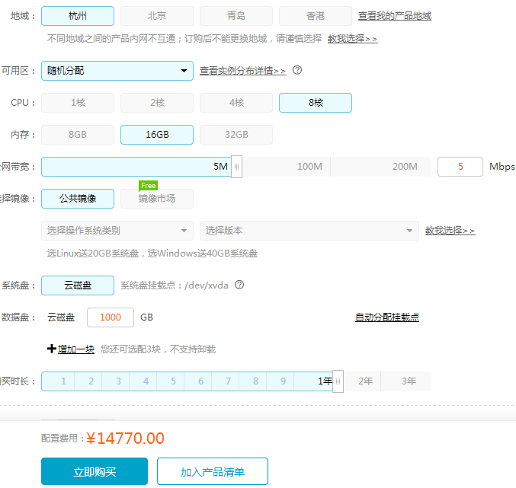
带宽按时间估算如下：
传感器尖峰并发上报参数
传输字长（Byte） | 时间起 | 时间止 | 传感器数量 | bps | Mbps
30 | 2014年8月 | 2014年10月 | 100 | 24000 | 0.02
30 | 2014年8月 | 2014年10月 | 200 | 48000 | 0.05
30 | 2014年8月 | 2014年10月 | 1000 | 240000 | 0.24
30 | 2014年10月 | 2014年12月 | 2000 | 480000 | 0.48
30 | 2014年10月 | 2014年12月 | 4000 | 960000 | 0.96
30 | 2014年10月 | 2014年12月 | 8000 | 1920000 | 1.92
30 | 2014年12月 | 2015年6月 | 10000 | 2400000 | 2.40
30 | 2014年12月 | 2015年6月 | 20000 | 4800000 | 4.80

分阶段存储方案
前期由于接入探测器数量较少，可选用阿里云中配置稍低的服务器，根据需求弹性扩展。
配置较低服务器价格列表：
地域 | 杭州
CPU | 4核
内存 | 8GB
公网带宽 | 5Mbps
操作系统 | CentOS 6.5 64位
云磁盘 | 500GB
时长 | 1年
数量 | 1台
价格 | 8010元
优点：稳定、可靠、前期投入成本低。
缺点：需不断扩展
带宽按时间估算如下：
传感器尖峰并发上报参数
传输字长（Byte） | 时间起 | 时间止 | 传感器数量 | bps | Mbps
30 | 2014年8月 | 2014年10月 | 100 | 24000 | 0.02
30 | 2014年8月 | 2014年10月 | 200 | 48000 | 0.05
30 | 2014年8月 | 2014年10月 | 1000 | 240000 | 0.24
30 | 2014年10月 | 2014年12月 | 2000 | 480000 | 0.48
30 | 2014年10月 | 2014年12月 | 4000 | 960000 | 0.96
30 | 2014年10月 | 2014年12月 | 8000 | 1920000 | 1.92
30 | 2014年12月 | 2015年6月 | 10000 | 2400000 | 2.40
30 | 2014年12月 | 2015年6月 | 20000 | 4800000 | 4.80

服务器托管方案
公司自行购买服务器并托管到第三方运营较好的机房。
景安服务器托管费用：
 | 景安郑州BGP多线机房 |  | 景安北京BGP多线机房
机房分区 | 普通区 | 企业区
服务器规格 | 1U | 1U | 1U | 2U
公网IP | 免费赠送1个 | 免费赠送1个 | 免费赠送1个 | 免费赠送1个
电源接口 | 免费赠送1个 | 免费赠送1个 | 免费赠送1个 | 免费赠送1个
线路类型 | BGP四线 | BGP四线 | BGP五线 | BGP五线
带宽 | 3M独享 | 5M独享 | 3M独享 | 3M独享
价格 | 5800元/年 | 6800元/年 | 7900元/年 | 9500元/年
优点：成本相对较低，服务器属于公司，购买服务器的费用为一次性投入，网络稳定，部署门槛低。
缺点：每年需付托管费，需要走采购流程和运营商的谈判流程（商务）。

自建机房
公司自行购买服务器放在公司机房，建立服务集群。目前云平台实验集群有2台服务器、6台台式机。
服务器价格：
CPU | 8核
内存 | 32GB
硬盘 | 1TB
数量 | 1台
价格 | 38000元左右
优点：成本较低，且购买的服务器是一次性投入，后期无需附加费用，部署门槛低，走内部流程不需要外部商务。
缺点：需专人维护，公司网络不够稳定。

汉威云之智能家居部署方案
目前智能家居需求紧急，可靠性要求高，但前期处于测试、发布演示阶段，接入设备较少，可选用分阶段部署存储方案。
 | 时间 | 目标 | 方法 | 成本
阶段一 | 2014年8月到2014年10月 | 支持智能家居在网络稳定的前提下访问汉威云，能够顺利进行测试和产品发布演示。 | 使用阿里云提供的IAAS满足前期需求，联系信息部实施“自建机房一阶段方案”； | ECS：1971元/三个月（见一阶段单机成本）*3台= 5913元  自建机房：网线9600元/年
阶段二 | 2014年10月到2014年12月 | 保持汉威云网络稳定并支持产品级别的使用，并在此基础上增加数据的稳定性 | 根据设备接入量扩展阿里云的IAAS配置，满足进一步扩展需求  自建机房做备用 | ECS：2403元/三个月（见二阶段单机成本）*3台= 7209元  自建机房：无
阶段三 | 2014年12月到2014年6月或以后 | 满足高并发、大数据量接入，并保证Qos（响应时间、数据安全、链路维持） | 根据公司战略方向以及安全性考虑，决定使用“自建机房”还是使用第三方的IAAS | ECS：10450元/一年（见三阶段单机成本）*4台=41800  自建机房：一次投入38000元购置设备（见自建机房），  网线9600元/年

附录
注：阶段一和阶段二可以压缩至三台服务器，说明：一共模拟50000个连接，50个连接并发，共在25秒内完成，初次相应时间平均7毫秒，满足测试和小批量的使用。结果如下（by史秦格）：
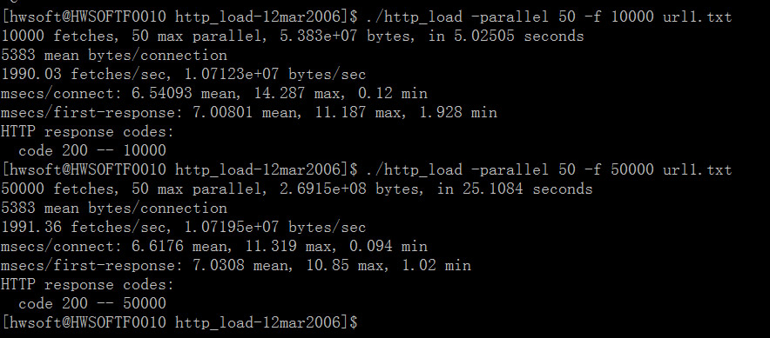 注：ECS买10个月送2个月，以年为单位购买比分季度购买更划算，详细成本报价来源如下：

一阶段单机成本图
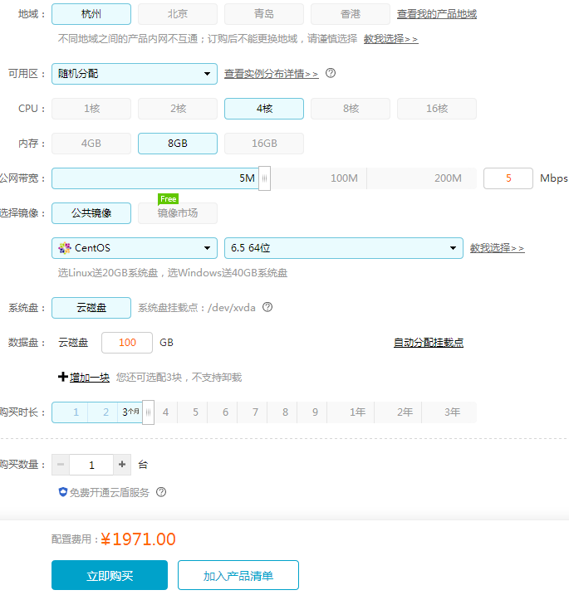

二阶段单机成本图
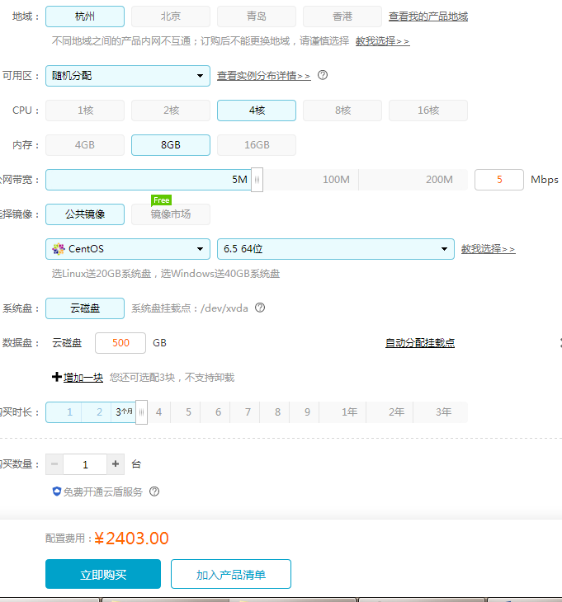

三阶段单机成本图
